Lockheed F-117 Nighthawk

Table des matières
Lockheed F-117 Nighthawk 1
Introduction 2
Caractéristiques 2
Conception 3
Have Blue 3
F-117A Nighthawk 3
Versions 3
Problématique de la désignation F-117 4
Histoire opérationnelle 4

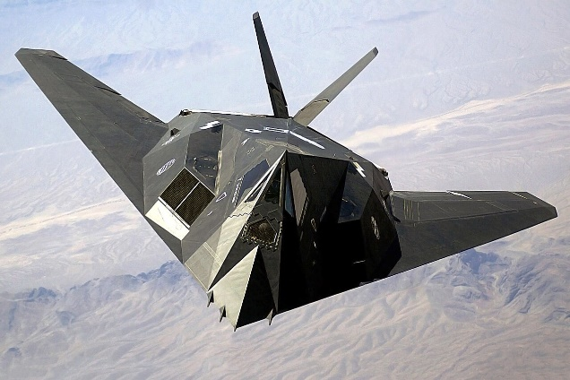
Introduction
Le Lockheed-Martin F-117 Nighthawk est un avion d'attaque au sol conçu par les États-Unis dans la seconde moitié des années 1970. C'est le premier avion militaire au monde étudié dès le départ pour avoir la signature la plus réduite possible. Il a été retiré du service actif le 21 avril 2008 et fut mis définitivement hors service à partir de 2018 mais une quarantaine d'appareils servent toujours, tenant le rôle d’agresseurs lors d’exercices en 2024. À cause de ses formes inhabituelles et du secret qui a entouré tant l'avion (son existence n'a été reconnue officiellement qu'en 1988) que ses missions, le F-117 a été évoqué comme source des observations d'ovnis triangulaires, en particulier durant les vagues d'ovnis américaine (1983-1997) dans la vallée de l'Hudson, belge (1989-1992) et britannique (1993).

Caractéristiques
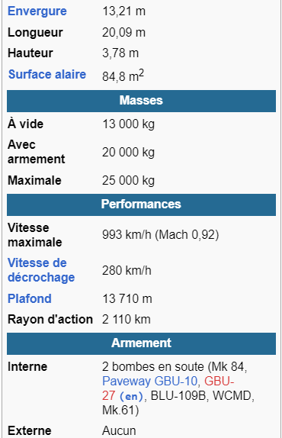
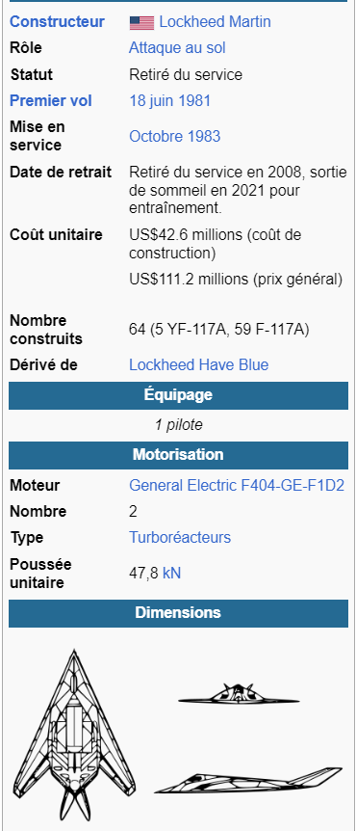

Conception

Have Blue
Au milieu des années 1970, les bureaux d'études du constructeur aéronautique Lockheed commencent à étudier un avion furtif, se basant en partie sur les recherches menées pour réduire la signature du Lockheed A-12 Oxcart. Nommé Have Blue, le projet était protégé par un secret absolu. Deux prototypes furent construits, le premier d'entre eux faisant son vol inaugural le 1er décembre 1977.

F-117A Nighthawk
Fin 1978, Lockheed obtient un contrat pour construire un avion de série reprenant la formule validée sur le Have Blue. Ce nouveau projet, toujours couvert par le secret le plus total, reçut la désignation Senior Trend. Le premier avion de présérie fit son vol inaugural le 18 juin 1981, et fut rejoint par 4 autres exemplaires en vue des essais et validations nécessaires avant la mise en service effective. Le premier avion de production fut livré en avril 1982, mais fut détruit dès son premier décollage à la suite d'un mauvais montage des commandes de vol électriques. Le pilote fut grièvement blessé.
Le F-117 reprend l'allure générale du Have Blue mais s'en différencie de plusieurs façons. D'abord, il est nettement plus grand et plus lourd. Ses moteurs sont des General Electric F404-GE-F1D2, dérivés des moteurs du F-18 mais sans post-combustion. Les deux dérives sont placées plus en arrière et inclinées vers l'extérieur (au lieu de l'intérieur), tandis que la flèche de l'aile est moins prononcée. Le pare-brise comporte un panneau central plat pour permettre l'utilisation d'un viseur tête-haute. Une soute à armement ventrale permet d'emporter 2 270 kg de charge militaire, dans la grande majorité des cas, des bombes Paveway à guidage laser. Enfin, une avionique spécifique est installée, composée notamment de deux systèmes de vision infrarouge (un FLIR vers l'avant, d'un DLIR vers le bas), d'un système de désignation à laser, et d'une centrale de navigation à inertie.
Construit à 59 exemplaires seulement, l'avion a été modernisé plusieurs fois, recevant par exemple un nouveau système de navigation et un tableau de bord avec des écrans multi-fonctions en couleurs. Au début des années 1990, le système d'expulsion des gaz des réacteurs a été entièrement revu pour améliorer sa fiabilité.

Versions
Aucune variante du F-117 n'a été construite, mais plusieurs projets ont été envisagés :
- Le F-117A+ équipé de nouveaux moteurs General Electric F-414 plus puissants de 35 % par rapport aux anciens, et les entrées d'air du B-2 (en forme de S). Une version destinée à la Royal Air Force aurait été équipée des moteurs EJ200 de l'Eurofighter Typhoon.
- Le F-117B qui était allongé, avait une vitesse d'approche améliorée, et une plus grande capacité d'emport d'armement. Il pouvait tirer le missile AGM-88 HARM anti-radar.
- Le F-117N/AF-117X qui était apte à l'emploi depuis un porte-avions. Les principales caractéristiques étaient un renfort de la structure et la rétractibilité des embouts d'ailes (pour prendre moins de place).

Problématique de la désignation F-117
L'existence de l'avion n'a été reconnue par le Pentagone que fin novembre 1988, et sa désignation officielle a alors été annoncée comme étant F-117A. Par rapport à la nomenclature officielle, cette désignation est peu orthodoxe, la désignation F étant généralement réservée aux avions de chasse. L'explication serait que le F-117 a une maniabilité et une taille proche de celle d'un avion de chasse, il serait alors absurde de lui donner la désignation B des bombardiers où il serait comparé à des appareils comme le B-52.
Toutefois, le F-117 était initialement prévu pour faire des frappes préventives sur le territoire ennemi, y compris des missions anti-bombardier, rôle qui fut finalement abandonné, mais la lettre F lui resta.
Le numéro 117 ne suit pas celui des séries qui le précèdent (F-16, YF-17 et F-18). La numérotation aurait pris la suite des numéros 112 à 116, utilisés officieusement soit pour désigner les avions d'origine soviétique récupérés et testés secrètement par les États-Unis, soit pour d'autres projets secrets2.
On retrouve les mêmes problématiques de désignation avec le F-111 Aardvark.
Le problème aurait pu être résolu en partie en prenant en compte le déjà oublié F-4 Phantom II, qui commença sa carrière comme F-110A "Spectre" en prenant son nom dans la lignée des « century fighters ». Lors du renouvellement des désignations, le F-110A Spectre devint Phantom II et changea de code pour devenir F-4 (à la suite du F-3 Demon, de plus le nom de Spectre avait été attribué officiellement au Lockheed AC-130 au même moment) et seul le F-4 eut droit à ce traitement. En effet, à l'instar de tous les appareils de l'USAF de l'ancienne nomenclature, aucun autre Century Fighter ne changea de code3, puisque la nouvelle désignation ne concernait que ceux de la marine, auxquels le F-4 appartenait à l'origine.
Le F-117 n'a pas, lui non plus, changé de code, essentiellement par le fait que les dénominations ultérieures étaient déjà attribuées jusqu'à F-33 lors de sa divulgation en 1988.
On peut donc considérer que le F-117 est le dernier représentant de la lignée des "Century Fighters" (chasseurs allant depuis le Super Sabre F-100 jusqu'au F-117).

Histoire opérationnelle
La première unité à recevoir l'avion fut le 4450th Tactical Group (en) du Tactical Air Command, installé dans une nouvelle base construite en secret dans la zone de Nellis. Pour garder le secret, les F-117 ne volaient que de nuit et l'unité était officiellement équipée de Vought A-7 Corsair II. Malgré ces précautions, des rumeurs concernant un avion secret commençaient à s'amplifier et deux accidents lors de vols d'entraînement nocturnes (voir plus loin, pertes et accidents) finirent par obliger le Pentagone à reconnaître officiellement l'existence du F-117, fin novembre 1988.

